รายงานผลการปฏิบัติงานของงานสอบสวน ประจำเดือน เมษายน 2569
สภ.กันทรลักษ์ จว.ศรีสะเกษ
ลำดับ | การปฏิบัติงาน/โครงการ/กิจกรรม | รายละเอียด | ระยะเวลาการดำเนินการ | หน่วยงานรับผิดชอบ | ภาพกิจกรรม
1 | ตรวจสถานที่เกิดเหตุ | เวลา08.00น.  สายตรวจจานใหญ่ รับแจ้งเหตุนอนเสียชีวิต จากนาย ประยงค์ พลเตชะ ผู้ใหญ่บ้านหมู่16 ต.จานใหญ่ แจ้งร้อยเวร30ทราบ ร่วมตรวจที่เกิดเหตุ พบศพนายพูลสุข จิบจันทร์ อายุ64ปี นอนเสียชีวิต เบื้องต้นน่าจะเสียชีวิตเองไม่มีร่องรอยการถูกทำร้าย ญาติไม่ติดใจสาเหตุการตาย | 4 เม.ย.69 | งานสอบสวน | 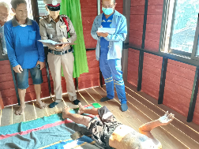  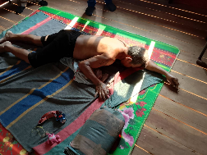

ลำดับ | การปฏิบัติงาน/โครงการ/กิจกรรม | รายละเอียด | ระยะเวลาการดำเนินการ | หน่วยงานรับผิดชอบ | ภาพกิจกรรม
2 | ตรวจสถานที่เกิดเหตุ | เวลา 15.00 น.  สายตรวจตำบลเวียงเหนือ ได้รับแจ้งจากQ63 มีเหตุ ว.40 ทางเข้าวัดจันทอง ต.เวียงเหนือฯ สายตรวจเวียงเหนือออกตรวจสอบที่เกิดเหตุพบเป็นรถกระบะ+จยย มีผู้ได่รับบาดเจ็บเป็นหญิง2รายกู้ชีพได้นำตัวส่ง รพ.กันทรลักษ์กล.30 ออกตรวจที่เกิดเหตุ สายตรวจเวียงเหนือพร้อม ชรบ อำนวยความสะดวกการจราจรเพื่อไม่ให้เกิดอุบัติเหตุซ้ำซ้อน | 8 เม.ย.69 | งานสอบสวน | 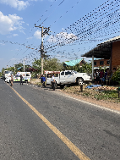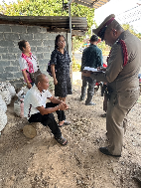  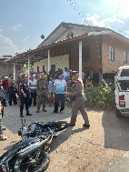

ลำดับ | การปฏิบัติงาน/โครงการ/กิจกรรม | รายละเอียด | ระยะเวลาการดำเนินการ | หน่วยงานรับผิดชอบ | ภาพกิจกรรม
3 | ตรวจสถานที่เกิดเหตุ | เวลา08.00น  สายตรวจจานใหญ่ รับแจ้งเหตุจมน้ำเสียชีวิต จากนายบุญเพ็ง เรณู ผู้ใหญ่บ้านมหาราช หมู่10ต.จานใหญ่ แจ้งร้อยเวร30ร่วมตรวจที่เกิดเหตุ สถานที่เกิดเหตุเป็นสระน้ำภายในสวนทุเรียน พบศพนายธวัชชัย พิมพ์โพธิ์ อายุุ33ปี จมน้ำในสระน่าจะเสียชิวิตประมาณช่วงเย็นของเมื่อวาน ตรวจสภาพศพไม่พบร่องรอยการถูกทำร้ายร่างกาย หรือมีคนทำให้ตาย เบื้องต้น พ่อแม่ของนายธวัชชัยฯไม่ติดใจสาเหตุการเสียชีวิต แต่อย่างใด | 10 เม.ย.69 | งานสอบสวน | 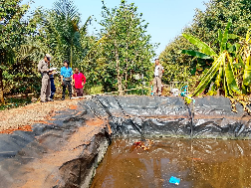  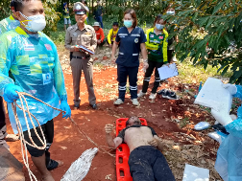  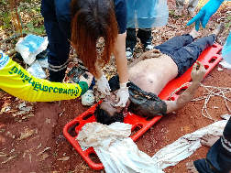

ลำดับ | การปฏิบัติงาน/โครงการ/กิจกรรม | รายละเอียด | ระยะเวลาการดำเนินการ | หน่วยงานรับผิดชอบ | ภาพกิจกรรม
4 | ร้อยเวร 30 ตรวจสอบเหตุ ว.40 | เวลา 19.00 น.  สายตรวจตำบลเวียงเหนือ ได้รับแจ้งจากคิว63 มีเหตุ ว.40 บริเวณถนนบ้านเดียงตะวันตก สายตรวจเวียงเหนือออกตรวจสอบที่เกิดเหตุพบเป็นรถเก๋ง+จยย มีผู้ได่รับบาดเจ็บเป็นเด็กเล็ก1 รายกู้ชีพเมืองกันทร์ได้นำตัวส่ง รพ.กันทรลักษ์กล.30 ออกตรวจที่เกิดเหตุ สายตรวจเวียงเหนือพร้อม อส.ตร อำนวยความสะดวกการจราจรเพื่อไม่ให้เกิดอุบัติเหตุซ้ำซ้อน | 10 เม.ย.69 | งานสอบสวน | 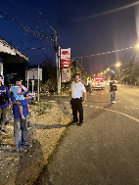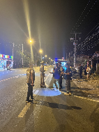  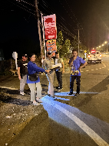

ลำดับ | การปฏิบัติงาน/โครงการ/กิจกรรม | รายละเอียด | ระยะเวลาการดำเนินการ | หน่วยงานรับผิดชอบ | ภาพกิจกรรม
5 | ร้อยเวร 30 แพทย์เวร ออกตรวจสอบ เหตุ เสียชีวิต | สายตรวจ ตำบลสังเม็ก. ใด้รับแจ้งว่ามีผู้เสียชีวิตบ้านโนนคำแก้วเป็นหญิงอายุ.84.ปี ด้วยโรคประจำตัว ญาติไม่ติดของการตายอย่างใดร้อยเวร.30ทืมชันสุตรสังเม็ก.1.แจ้ง.ว.14  *นายตำรวจเวรควบคุม  ร.ต.อ.สมบัติ อ่างศิลป์ รอง. สวป.ฯ โทร 062-4936453 | 12 เม.ย.69 | งานสอบสวน | 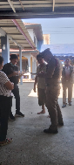  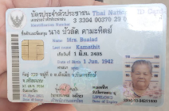

ลำดับ | การปฏิบัติงาน/โครงการ/กิจกรรม | รายละเอียด | ระยะเวลาการดำเนินการ | หน่วยงานรับผิดชอบ | ภาพกิจกรรม
6 | ตรวจสอบเหตุ ว.40 | เวลา08.45น. ได้รับแจ้งคิว 63 ว่ามีเหตุว.40พอได้รับแจ้งสายตรวจตำบลขนุนจึงเดินทางไปที่เกิดเหตุพบรถจยยล้มอูย่ข้างถนนล้มเองไม่มีคู่กรณีถนนบ้านขนุน-ท่าสว่างจึงได้แจ้งร้อยเวร30และรถกู้ชีพทราบและทราบเบื้องต้นว่าคนขับขี่จยยคันที่ล้มได้เสียชีวิตในทึ่เกิดเหตุไม่มีคู่กรณีทราบชื่อนายทองสุขไชยขันตรี หมู่ 9 บ้านขนุน อายุ71 ร้อยเวรและแพทย์ตรวจจึงมอบให้ญาติไปทำตามประเพณีญาติไม่ติดใจการตาย | 15 เม.ย.69 | งานสอบสวน | 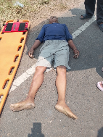  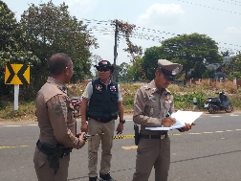  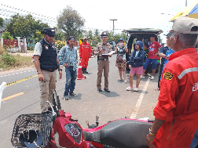

ลำดับ | การปฏิบัติงาน/โครงการ/กิจกรรม | รายละเอียด | ระยะเวลาการดำเนินการ | หน่วยงานรับผิดชอบ | ภาพกิจกรรม
7 | ร้อยเวร 30 ตรวจสอบเหตุเสียชีวิต | เวลา 06.30น.สายตรวจตำบลขนุนได้รับแจ้งจากคิว 63 มีเหตุ(191)คนนอนเสียชีวิตเป็นชาย อายุ 72 ปีจึงแจ้งกล.30พร้อมแพทย์เวรไปตรวจสอบผลปรากฏสอบถามญาติคนตายมีโรคประจำตัวญาติไม่ติดใจการตายจึงมอบศพให้ญาติไปจัดการตามประเพณี  รายงานเหตุการณ์ปกติ | 16 เม.ย.69 | งานสอบสวน | 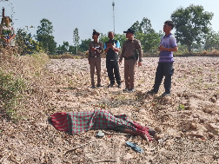  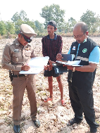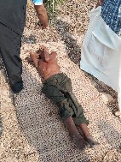

ลำดับ | การปฏิบัติงาน/โครงการ/กิจกรรม | รายละเอียด | ระยะเวลาการดำเนินการ | หน่วยงานรับผิดชอบ | ภาพกิจกรรม
8 | ร้อยเวร 30 ตรวจสอบ เหตุ ว.40 | เวลา 21.30 น.  สายตรวจตำบลสังเม็ก  พร้อม ว.30 ว.4 เหตุ ว.40 รถกระบะชนรถมอเตอร์ไช  มีผู้ได้รับบาดเจ็บ1รายและเสียชีวิต1ราย  รถกีดขวางการจราจร ว.4 อำนวยความสะดวก  แจ้งกู้ชีพนำคนเจ็บส่งรพ.แจ้งร้อยเวรตรวจที่เกิดเหตุเรียบร้อยแล้ว  แจ้งปิดเหตุ  เหตุการณ์ทั่วไปปกติ | 19 เม.ย.69 | งานสอบสวน | 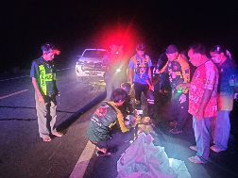  

ลำดับ | การปฏิบัติงาน/โครงการ/กิจกรรม | รายละเอียด | ระยะเวลาการดำเนินการ | หน่วยงานรับผิดชอบ | ภาพกิจกรรม
9 | กล.30 แพทย์เวรชันสูตร ว.4 ทะเลาะวิวาทเสียชีวิต | 23.00 น. ตรวจสอบเหตุทะเลาะวิวาทเสียชีวิต ชื่อนาย ปศิกร กันทะวงษ์ อายุประมาน 32 ปี(ผู้ตาย) ผัวเก่ากับแฟนใหม่ นายสิริยา ดาวไสย์(ทีม) บ้านโนนจิก เหตุเกิดประมาณ 5 ทุ่ม | 19 เม.ย.69 | งานสอบสวน | 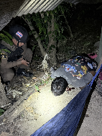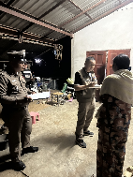  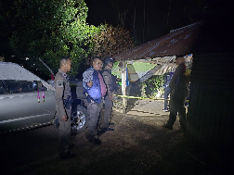  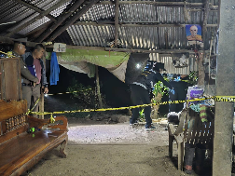

ลำดับ | การปฏิบัติงาน/โครงการ/กิจกรรม | รายละเอียด | ระยะเวลาการดำเนินการ | หน่วยงานรับผิดชอบ | ภาพกิจกรรม
10 | ร้อยเวร 30 ตรวจสอบ เหตุ ว.40 | เวลา 13.00 น.กล.6201,กล.6203 สายตรวจจราจร ตรวจสอบเหตุ ว.40 ยูเทิร์น รถยนต์กับรถยนต์ ร้อยเวร 30 ตรวจที่เกิดเหตุ | 25 เม.ย.69 | งานสอบสวน | 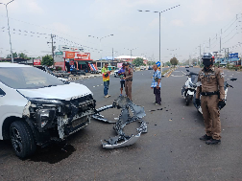  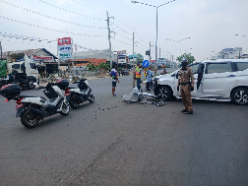

ลำดับ | การปฏิบัติงาน/โครงการ/กิจกรรม | รายละเอียด | ระยะเวลาการดำเนินการ | หน่วยงานรับผิดชอบ | ภาพกิจกรรม
11 | ร้อยเวร 30 และ แพทย์เวร ตรวจสอบ เหตุ เสียชีวิต | เวลา 15.15 น.  สายตรวจตำบลทุ่งใหญ่ พร้อม ร้อยเวร 30 และ แพทย์เวร ตรวจสอบ เหตุ เสียชีวิต น.ส จันทรา กายชาติ อายุ 68 ปี สาเหตุการเสียชีวิต เป็นโรคมะเร็ง ญาติไม่ติดใจการตาย | 27 เม.ย.69 | งานสอบสวน | 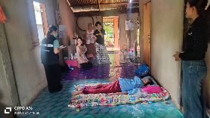  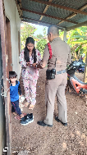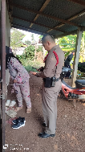

ลำดับ | การปฏิบัติงาน/โครงการ/กิจกรรม | รายละเอียด | ระยะเวลาการดำเนินการ | หน่วยงานรับผิดชอบ | ภาพกิจกรรม
12 | ประชุมตรวจสอบเร่งรัดสำนวนการสอบสวนคดีอาญา และการลงข้อมูลเกี่ยวกับการทำสำนวนการสอบสวนคดีอาญาในระบบสารสนเทศ CRIMES | เวลา 13.30 น. พ.ต.อ.ศรุต จันทร์เกษ ผกก.สภ.กันทรลักษ์ พ.ต.ท.สังวร วันทะวี รอง ผกก.(สอบสวน) สภ.กันทรลักษ์ ประชุมตรวจสอบเร่งรัดสำนวนการสอบสวนคดีอาญา และการลงข้อมูลเกี่ยวกับการทำสำนวนการสอบสวนคดีอาญาในระบบสารสนเทศ CRIMES หรือระบบสารสนเทศอื่น ผ่านระบบออนไลน์ Zoom Meeting ณ ห้อง ศปก.สภ.กันทรลักษ์ | 28 เม.ย.69 | งานสอบสวน | 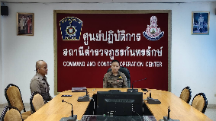  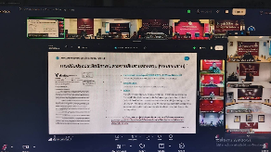

ลำดับ | การปฏิบัติงาน/โครงการ/กิจกรรม | รายละเอียด | ระยะเวลาการดำเนินการ | หน่วยงานรับผิดชอบ | ภาพกิจกรรม
13 | ตรวจสอบ เหตุ ว.40  บริเวณถนนบ้านเดียงตะวันตก | เวลาประมาณ 17.10 น.  สายตรวจตำบลเวียงเหนือ ได้รับแจ้งจากคิว63 มีเหตุ ว.40 บริเวณถนนบ้านเดียงตะวันตก ม.3 ต.เวียงเหนือฯสายตรวจเวียงเหนือออกตรวจสอบที่เกิดเหตุพบเป็นรถจยย+จยย มีผู้ได้รับบาดเจ็บหนัก1 ราย กู้ชีพนำส่งรพ.กันทรลักษ์ บาดเจ็บเล็กน้อย 3 ราย กล.30 ออกตรวจที่เกิดเหตุ สายตรวจเวียงเหนืออำนวยความสะดวกการจราจรเพื่อไม่ให้เกิดอุบัติเหตุซ้ำซ้อน | 28 เม.ย.69 | งานสอบสวน | 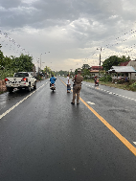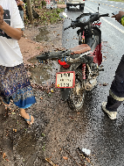  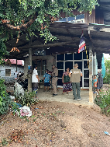

ลำดับ | การปฏิบัติงาน/โครงการ/กิจกรรม | รายละเอียด | ระยะเวลาการดำเนินการ | หน่วยงานรับผิดชอบ | ภาพกิจกรรม
14 | ตรวจสอบ เหตุผูกคอตนเอง เสียชีวิต | ร้อยเวร 30 ตรวจสอบ เหตุผูกคอตนเอง เสียชีวิต ตรวจสอบเบื้องต้น ไม่มีร่องรอยการต่อสู้ หรือถูกทำร้าย คนตายน่าจะผูกเอง ชื่อนาย อุดม มุสิกาวัน อายุ18ปี บ้านโนนสวรรค์ ต.เหล่ากวาง อ.โนนคูณ จ.ศรีสะเกษ  สาเหตุ รับแจ้งทางญาติและเพื่อนว่าเมื่อวานโทรขอเงินแม่ แต่ไม่ใด้เลยเกิดความน้อยใจ | 29 เม.ย.69 | งานสอบสวน | 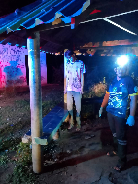  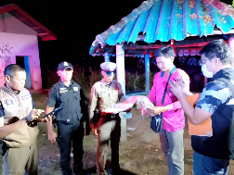  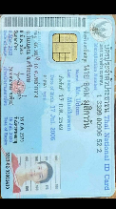

ลำดับ | การปฏิบัติงาน/โครงการ/กิจกรรม | รายละเอียด | ระยะเวลาการดำเนินการ | หน่วยงานรับผิดชอบ | ภาพกิจกรรม
15 | เฝ้าฟังประชุมขับเคลื่อนศูนย์ป้องกันปราบปรามการกระทำความผิดเกี่ยวกับหนี้นอกระบบ สำนักงานตำรวจแห่งชาติ (ศปน.ตร.) | เวลา 13.30 น.  พ.ต.อ.ศรุต จันทร์เกษ ผกก.สภ.กันทรลักษ์  พ.ต.ท.เจษฎา รัตนา รอง ผกก.ป.สภ.กันทรลักษ์  พ.ต.ท.สังวร วันทะวี รอง ผกก.(สอบสวน) สภ.กันทรลักษ์,  พ.ต.ท.เสกสิทธิ์ สาระวรรณ รอง ผกก.สส.สภ.กันทรลักษ์ เฝ้าฟังประชุมขับเคลื่อนศูนย์ป้องกันปราบปรามการกระทำความผิดเกี่ยวกับหนี้นอกระบบ สำนักงานตำรวจแห่งชาติ (ศปน.ตร.) ครั้งที่ 7/2569  ผ่านระบบ Zoom Meeting ณ | 30 เม.ย.69 | งานสอบสวน | 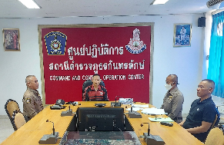    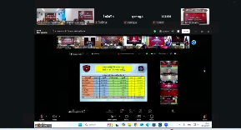

ลำดับ | การปฏิบัติงาน/โครงการ/กิจกรรม | รายละเอียด | ระยะเวลาการดำเนินการ | หน่วยงานรับผิดชอบ | ภาพกิจกรรม
16 | ร่วมประชุมเร่งรัด กำชับการปฏิบัติงาน | เวลา 14.30 น.พ.ต.อ.ศรุต จันทร์เกษ ผกก.สภ.กันทรลักษ์ พ.ต.ท.เจษฎา รัตนา รอง ผกก.ป.สภ.กันทรลักษ์  พ.ต.ท.สังวร วันทะวี รอง ผกก.(สอบสวน) สภ.กันทรลักษ์,พ.ต.ท.เสกสิทธิ์ สาระวรรณ รอง ผกก.สส.สภ.กันทรลักษ์ และเจ้าหน้างานสืบสวนสอบสวน งานป้องกันปราบปราม ที่เกี่ยวข้อง ร่วมประชุมเร่งรัด กำชับการปฏิบัติงาน โดยมีข้อกำชับ ดังนี้  1.เร่งรัดการทำสำนวนคดีที่ยังคงค้างของปีงบประมาณ 2568 และปีงบประมาณ 2569 ที่ยังล่าช้า ให้ดำเนินการแล้วเสร็จโดยเร็ว อย่าให้เกิดความเสียหายแก่ทางราชการ  2.กำชับผู้ปฏิบัติหน้าที่ในสายงานสืบสวนและป้องกันปราบปรามอาชญากรรม จัดเตรียมอาวุธยุทธโธปกรณ์ ยานพาหนะ ระบบสื่อสาร ให้พร้อมปฏิบัติหน้าที่อยู่เสมอ  3.เร่งรัดการลงบันทึกข้อมูลในระบบ Crimes ให้ครบถ้วน สมบูรณ์ และเป็นปัจจุบัน  4.กำชับการบริการประชาชน(One stop service) ให้ดำเนินการตามแนวทางการยกระดับการบริการประชาชนทั้งในและนอก  สถานีตำรวจเพื่อให้ประชาชนมีความเชื่อมั่นและศรัทธา  5.ให้ดำเนินการทางการสอบสวนด้วยความโปร่งใส ยุติธรรม ไม่เรียกรับผลประโยชน์ทางคดีทุกกรณี  6.การรักษาระเบียบวินัย ตามคำสั่ง ตร.ที่ 1212/2537 ลง 1 ต.ค.37 อย่างเคร่งครัด  ณ ห้องประชุม ศปก.สภ.กันทรลักษ์ | 30 เม.ย.69 | งานสอบสวน | 